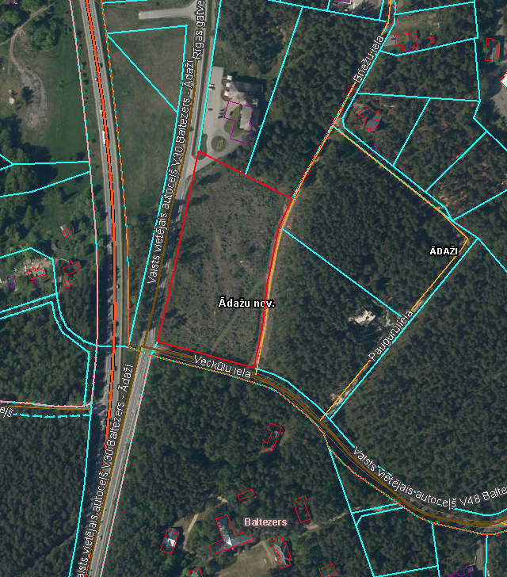

Pielikums Ādažu novada pašvaldības 23.08.2023. sēdes lēmumam Nr. 321

Attēls 1 – Lokālplānojuma teritorijas robeža